Cx3CR1 cre，Cx43以及GCaMP6s小鼠基因型鉴定

实验目的：

通过小鼠基因型鉴定，筛选出我们需要的小鼠，处死不需要的小鼠。

实验材料：

耳洞钳（耳标钳和耳标），记号笔，眼科剪，EP管，0.05mol/L NaOH，1mol/L tris HCl，2×Taq酶，引物，PCR管，1×TAE，琼脂糖，GelRed或者Golden view核酸染料

实验步骤：

溶液配制

0.05mol/L NaOH溶液配制：

先配制1mol/L NaOH溶液，称量2g NaOH固体溶于50ml超纯水中，得到1mol/L NaOH溶液，再稀释20倍，即取2.5ml上面配置好的1mol/L NaOH溶液用超纯水补足到50ml即可得到0.05mol/L NaOH溶液，在此过程中没有直接配置0.05mol/L NaOH溶液的原因是NaOH称量太少时容易不准，而且在称量固体的时候手不能是湿的，不然也会引起不准，在此溶液配置中NaOH固体吸水性较强，称量的时候要注意将NaOH抖落干净。

1×TAE溶液配制：

要得到1×TAE溶液先配制50×TAE溶液，再稀释50倍即可，配制1L 50×TAE溶液需要242g的tris（碱），57.1ml的冰乙酸，100ml 0.5M（PH=8.0)的EDTA，100ml 0.5M（PH=8.0）的EDTA由18.61g Na2EDTA.2H2O溶于80ml水，加适量NaOH调节PH=8.0，再定容至100ml，配制完1L 50×TAE，取10ml 50×TAE溶液加入超纯水补足到500ml，即可得到500ml 1×TAE溶液。

小鼠DNA提取

将准备好的1.5ml EP管，耳洞钳（耳标钳和耳标），记号笔，眼科剪等带入动物房中，根据每笼小鼠的个数，在EP管上进行相应的标记，EP管上的标记要和小鼠身上的标记要是吻合的，这样实验才有意义，对小鼠进行标记主要有三个方法，一个就是打耳洞，左耳为十位，右耳为个位，从偏向脑中到偏向脑侧依次为整圆1，2，3（10，20，30），半圆4，5，6（40，50，60），一个整圆加一个半圆7，8，9（70，80，90），第二种方法就是用记号笔在鼠尾画圈（但此方法必须在一周内得到鉴定结果），在鼠尾中上部1到4个圈代表1，2，3，4，在鼠尾中下部一个圈就代表5，第三种方法就是耳标钳和耳标，这样比较直接，保存时间也比较长，每个耳标上都有相应的标号，这样就可以区分每一只小鼠。标记好后就用眼科剪剪去一小段鼠尾将鼠尾存放在对应标号的EP管中，其中要注意时常用酒精擦拭眼科剪，避免上面停留了其他鼠的血液而造成污染，同时每剪去一段鼠尾都要仔细看清楚鼠尾是否落在了EP管的最底部，鼠尾提取完毕后在每个EP管中都加入180ul 0.05mol/L的NaOH溶液，在此过程中要注意枪头不能接触到样本，加同样的NaOH溶液不需要换枪头，加入NaOH完成后有可能有些样本并没有沉在底部，所以简单的离心一下，这样所有的样本都会沉在EP管底部，再用95℃，800rad/min碱裂1个小时左右，碱裂完成之后在每个EP管中加入20ul 1mol/L（PH=8.0）的tris HCl缓冲液，再进行一次离心，10000-12000rad 5min左右则可得到每个小鼠的DNA（在上清液中）。

PCR体系及程序

Cx3CR1 cre PCR体系（10ul体系）

|  |  |
| --- | --- |
| 2×Taq酶 | 5ul |
| 引物20670 | 0.5ul |
| 引物21250 | 0.5ul |
| 引物30142 | 0.5ul |
| DNA | 0.5ul |
| ddH2O | 3ul |
| Total | 10ul |

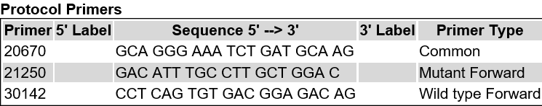

Cx3CR1 cre PCR程序（10ul体系）

|  |  |  |  |
| --- | --- | --- | --- |
| 1 | 94℃ | 2min |  |
| 2c | 94℃ | 20sec |  |
| 3c | 65℃ | 15sec | 每个循环减0.5℃ |
| 4c | 68℃ | 10sec |  |
| 5c | 94℃ | 15sec |  |
| 6c | 60℃ | 15sec |  |
| 7c | 72℃ | 10sec |  |
| 8 | 72℃ | 2min |  |
| 9 | 10℃ | hold |  |

2c-4c循环10次，5c-7c循环28次。

Cx43 PCR体系（10ul体系）

|  |  |
| --- | --- |
| 2×Taq酶 | 5ul |
| 引物olMR8086 | 0.5ul |
| 引物olMR8087 | 0.5ul |
| DNA | 0.5ul |
| ddH2O | 3.5ul |
| Total | 10ul |

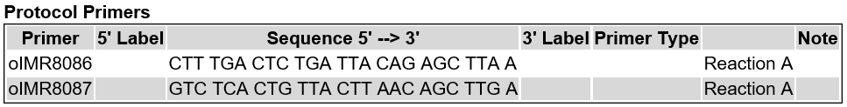

Cx43 PCR程序（10ul体系）

|  |  |  |  |
| --- | --- | --- | --- |
| 1 | 94℃ | 2min |  |
| 2c | 94℃ | 20sec |  |
| 3c | 65℃ | 15sec | 每个循环减0.5℃ |
| 4c | 68℃ | 10sec |  |
| 5c | 94℃ | 15sec |  |
| 6c | 60℃ | 15sec |  |
| 7c | 72℃ | 10sec |  |
| 8 | 72℃ | 2min |  |
| 9 | 10℃ | hold |  |

2c-4c循环10次，5c-7c循环28次。

GCaMP6s PCR体系（10ul体系）

|  |  |
| --- | --- |
| 2×Taq酶 | 5ul |
| 引物19908 | 0.5ul |
| 引物oIMR2088 | 0.5ul |
| 引物oIMR9020 | 0.5ul |
| 引物oIMR9021 | 0.5ul |
| DNA | 0.5ul |
| ddH2O | 2.5ul |
| Total | 10ul |

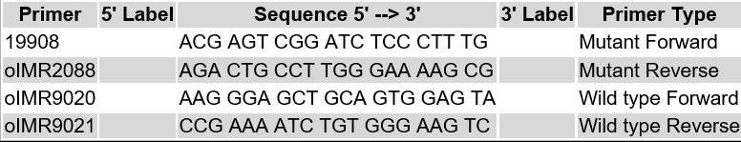

GCaMP6s PCR程序（10ul体系）

|  |  |  |  |
| --- | --- | --- | --- |
| 1 | 94℃ | 2min |  |
| 2c | 94℃ | 20sec |  |
| 3c | 65℃ | 15sec | 每个循环减0.5℃ |
| 4c | 68℃ | 10sec |  |
| 5c | 94℃ | 15sec |  |
| 6c | 60℃ | 15sec |  |
| 7c | 72℃ | 10sec |  |
| 8 | 72℃ | 2min |  |
| 9 | 10℃ | hold |  |

2c-4c循环10次，5c-7c循环28次。

在配制PCR体系和跑PCR程序过程中有几点注意：

1. 配PCR体系用PCR管，先同样地把PCR管按照EP管的标记复制过来标记上去，就拿Cx3CR1 cre来举例说明，一般体系加的顺序是ddH2O，2×Taq酶，引物，DNA，因为DNA所加的量非常的少，所以枪头要伸入到液面以下确保都加进去了，一般的做法是先把鉴定Cx3CR1 cre基因的ddH2O，2×Taq酶，引物全都混合好，要比样本多2-3个量，确保是充足的，如果发现壁上有残留或者气泡比较多还可以进行简单的离心，离心的时候可以用另一只EP管装水来配平，然后在用以鉴定Cx3CR1 cre基因的PCR管中每管加入9.5ul的混合体系，最后在对应编号的PCR管中加入相同编号EP管中的小鼠DNA 0.5ul组成10ul体系，上面的过程最好是在冰上完成，另外还需要阴性对照和阳性对照，同样取0.5ul的DNA，用来确定PCR整个过程是没有问题的。其他两个基因做法相同，只是注意在注入DNA的时候要换枪头，防止污染，全部做好之后再放进PCR扩增仪中进行扩增。在此过程中为了方便起见可以再重新编写一个阿拉伯数字的号码在每个装着样本的EP管上，这样在后面的PCR管上就可以直接标记那个阿拉伯数字了，相对来说方便很多。此过程最好是在冰上操作。
2. 在PCR扩增仪中放置PCR管要注意尽量不要放在边上，因为中间的受热会均匀一些，运行程序至正常停止即可。

点样跑胶

先配胶，把胶板，胶梳全部冲洗干净，注意上面残留的胶要扔到正确的地方，不能直接扔下水道，把锥形瓶加适量水，加热融一会儿，倒掉其中的液体，清洗干净后可以在里面倒入1×TAE了，整块板（有孔50个）为100ml，半块（有孔25个）50ml，四分之一（有孔11个）为30ml，再称量1.5%的琼脂糖，比如100ml就是1.5g琼脂糖，轻轻摇晃溶解，并放入微波炉中加热加快溶解，开中火，减少液体挥发，锥形瓶中液体基本清澈后再放进去加热半分钟左右，确保完全溶解，最后加入核酸染料（Golden view或者GelRed），100ml加6ul，按照这个标准，枪头伸入液面以下，摇晃混合均匀，倒在胶板上，等其凝固，注意不能太薄也不能太厚，跑出来的胶才会好看，若有气泡则需要马上清除，凝固后抽出胶梳，注意要两手一起用力，防止点样孔歪曲甚至被破坏，抽出来后将其放入到电泳槽中，注意DNA带负电，跑胶的方向应该是对着正极的，一切都完成后开始点样，点样速度要快，并且枪头不要伸入胶内太深，避免破环胶，确保枪头伸入孔中即可，注入样本和marker的时候移液枪把第一次按到底即可，避免把样本和marker吹出孔，把移液枪拿出电泳槽再恢复其按钮，10ul样本体系的话对应的marker 5-8ul即可，点样完成开启电泳槽，电压100V以上，电流不超过200mA，如果电压太低也许可以适当提高电流，来提高电压，在开启电泳槽刚开始还不能立马离开，要判断出DNA跑的方向是正确的才可离开，20到30min后大概跑到三分之二的地方就可以关闭电泳槽了，把胶拿出来进行查看拍照保存。在这里注意Golden view和GelRed都是有毒的，GelRed毒性会小一些，背景低一些。

查看结果

用image Lab软件，打开仪器与软件，新建实验协议，选择核酸凝胶中的GelRed，点击放置凝胶，把凝胶放置好之后，关上门，运行实验协议，查看结果，最后保存在相应文件夹，名字改成基因+编号+时间，其中要注意的是此时的文件还不能打开，要导出300bpi，保存在当前文件夹中，检查是否保存上，如保存成功则扔掉凝胶（专门的垃圾桶），用卫生纸擦净仪器台面，即可关闭仪器与电脑。

至此所有操作实验基本完成，收拾好桌面，所有用完的东西归回原位，移液枪调到最大量程，养成好习惯，另外要注意实验没做完，材料先不要扔，以免出现差错找不出原因。

数据处理

|  |  |  |  |
| --- | --- | --- | --- |
| Cx3CR1 cre | 纯合 380bp | HE 380bp+302bp | WT 302bp |
| Cx43 | 纯合 580bp | HE 580bp+490bp | WT 490bp |
| GCaMP6s | 纯合 356bp | HE 356bp+297bp | WT 297bp |

其中注意的是条带一条很亮一条很暗的时候是不能认为是杂合子的

数据处理一般是一个Excel表格和一个PPT的形式，Excel表格针对此实验就是3列，第一列是PCR管上每个样本对应的阿拉伯数字编号，第二列就是阿拉伯数字编号对应的原来的剪鼠尾的时候在EP管上的最初编号，第三列则是对应基因的信息，是纯合，HE或者WT。

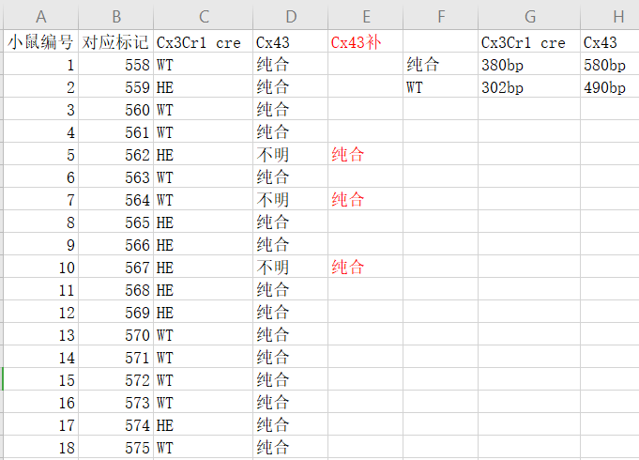

PPT的形式前几页是条带的结果（图片），并通过添加文本框的形式注明每个条带是纯合，HE，WT，对照，marker，最后一页就是EP管上同时标记有原来编号和阿拉伯数字编号的图片，比如：

